NOTICE DE FONCTIONNEMENT ET D’UTILISATION
LAMPADAIRE LUMINEUX SOLAIRE ref : 4001 / modèle DY-007-ABK-23WW IP44
Usage extérieur

Led blanches non remplaçables - Batterie non remplaçable

FONCTIONNEMENT :
LISEZ ATTENTIVEMENT ET RESPECTEZ TOUTES LES INSTRUCTIONS AVANT D’UTILISER VOTRE BOULE SOLAIRE. CONSERVEZ CE MANUEL AFIN DE POUVOIR LE CONSULTER ULTÉRIEUREMENT

IMPORTANT : Ce produit contient une pile rechargeable. Lorsque la pile est usée, elle doit être recyclée ou éliminée de manière appropriée. Pour de plus amples informations concernant l’élimination, prenez contact avec vos autorités locales en charge de la collecte des déchets solides. NE JETEZ PAS LA PILE AU FEU.

Pendant la journée, la cellule solaire transforme la lumière du soleil en électricité et recharge ainsi la pile. La nuit, le lampadaire s’allume automatiquement grâce à l’électricité accumulée au cours de la journée.

Par conséquent, le nombre d’heures de fonctionnement de la lampe dépendra de votre situation géographique, des conditions météorologiques et de la quantité de lumière disponible en fonction de la saison.
Pendant l’hiver, la cellule solaire ne reçoit pas autant de lumière du soleil. Le lampadaire restera allumé moins longtemps.

INSTRUCTIONS D’UTILISATION
Choisissez un endroit bénéficiant au maximum de la lumière directe du soleil. Les endroits ombragés ne permettront pas à la pile de se charger complètement, ce qui réduira la durée de fonctionnement de la lampe pendant la nuit.
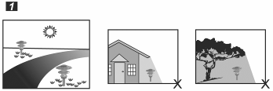

L’endroit choisi ne doit pas se trouver à proximité d’un éclairage nocturne tel que l’éclairage de l’entrée de la maison ou l’éclairage public, car cela pourrait empêcher la lampe de s’allumer automatiquement ou la faire clignoter.
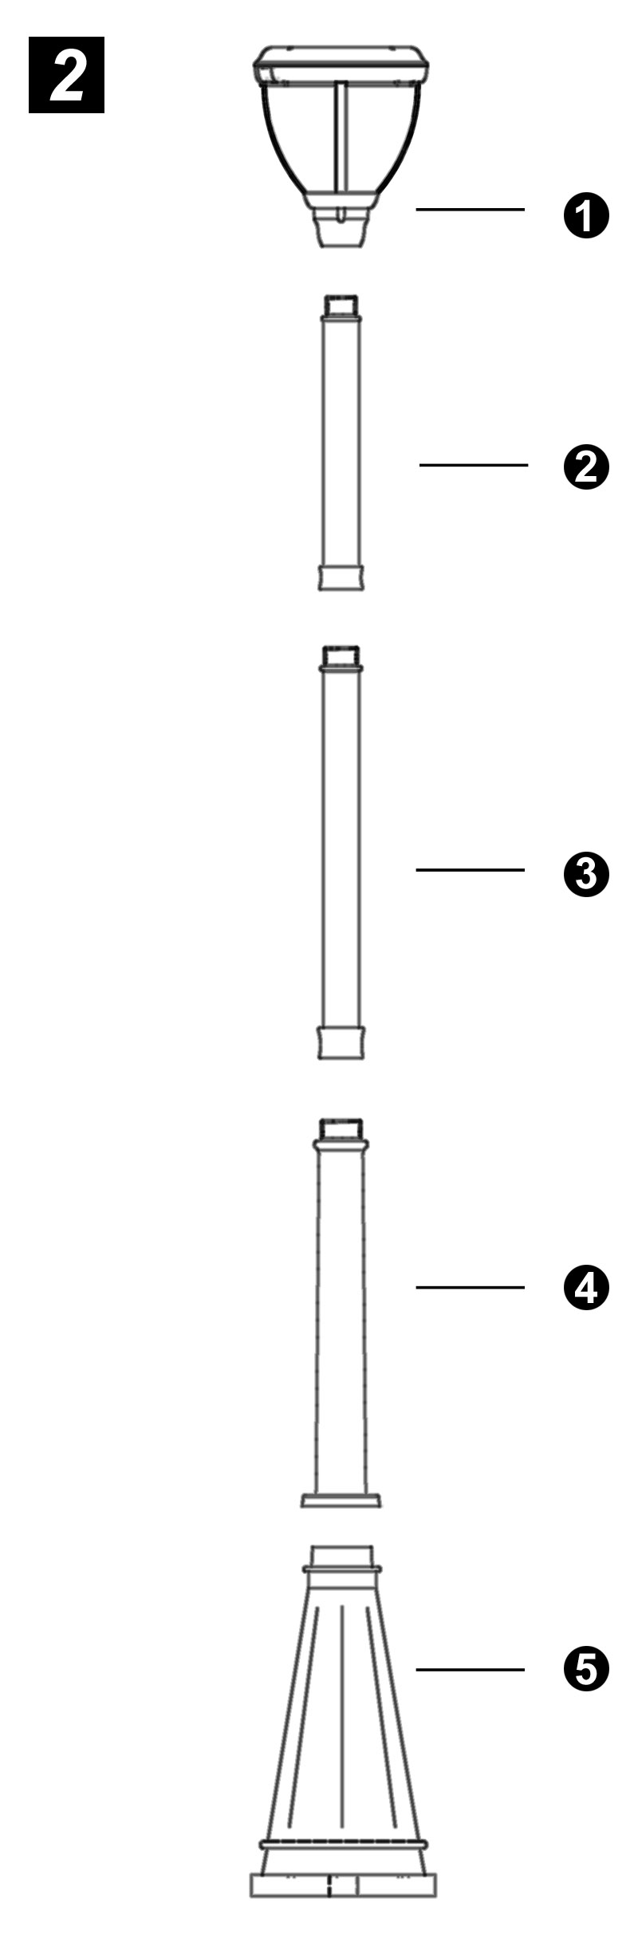
Pour obtenir de meilleurs résultats, laisser charger le lampadaire pendant 2 jours complets à la lumière directe du soleil.

ASSEMBLAGE (voir figure 2),
1) Trouvez un endroit adéquat pour installer le lampadaire
2) Choisissez une surface plane.
3) Percer 3 trous au sol après avoir marqué la position des trous par rapport à la base du lampadaire (5)
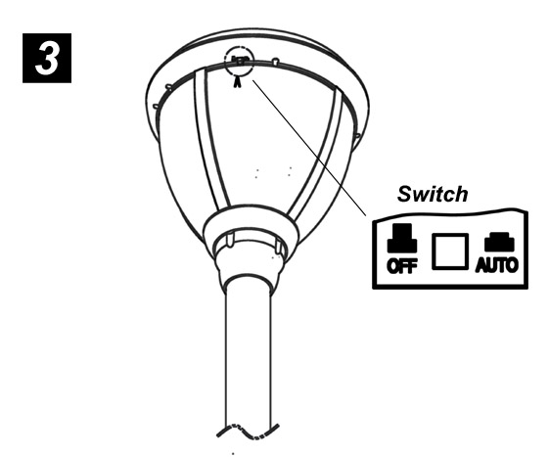
4) Fixer au sol la base du lampadaire (5) à l’aide des vis fournies et s'assurer que la base soit suffisamment stable.
5) Fixer le poteau (4) sur la base de lampadaire (5) à l’aide des écrous fournis et d’une clé en forme de L.
6) Visser le poteau (3) et (2) l’un après l’autre dans le sens des aiguilles d’une montre.
7) Assurez-vous que le mât du lampadaire soit bien fixé
8) Visser la tête du lampadaire (1) sur le mât (2).
9) Actionner l’interrupteur sur « AUTO» pour que le lampadaire s’éclaire automatiquement à la tombée de la nuit. (Fig 3)

